2018年公卫执业医师《临床综合》考试大纲
2018年公卫执业医师《临床综合》考试大纲
系统/疾病 | 主要内容 | 要点
一、呼吸系统 | （一）慢性阻塞性肺疾病 | （1）病因
 |  | （2）临床表现、并发症
 |  | （3）实验室检查和其他辅助检查
 |  | （4）诊断与鉴别诊断
 |  | （5）治疗原则
 | （二）支气管哮喘 | （1）概念
 |  | （2）病因和发病机制
 |  | （3）临床表现
 |  | （4）实验室检查和其他辅助检查
 |  | （5）诊断与鉴别诊断
 | （三）细菌性肺炎 | （1）病因
 |  | （2）临床表现
 |  | （3）诊断与鉴别诊断
 |  | （4）治疗原则
 | （四）肺结核 | （1）结核菌感染和肺结核病的概念
 |  | （2）临床表现
 |  | （3）实验室检查和其他辅助检查
 |  | （4）诊断与鉴别诊断
 |  | （5）治疗与预防原则和措施
 | （五）肺癌 | （1）病理分型
 |  | （2）主要临床表现
 |  | （3）诊断与鉴别诊断
 |  | （4）治疗原则
二、心血管系统 | （一）高血压 | （1）高血压的概念和分类
 |  | （2）临床表现、并发症
 |  | （3）诊断
 |  | （4）治疗原则和特殊人群的降压问题
 | （二）冠状动脉粥样硬化性心脏病 | （1）临床表现
 |  | （2）诊断
 |  | （3）并发症
 |  | （4）治疗原则
 | （三）心脏瓣膜病 | （1）分类：二尖瓣狭窄、二尖瓣关闭不全、主动脉瓣狭窄、主动脉瓣关闭不全
 |  | （2）病因和临床表现
 |  | （3）X线、超声心动图和心电图检查
三、消化系统 | （一）食管、胃、十二指肠疾病
 | 1.急性胃炎 | （1）临床表现
 |  | （2）诊断
 |  | （3）治疗原则
 | 2.慢性胃炎 | （1）临床表现
 |  | （2）诊断
 |  | （3）治疗原则
 | 3.消化性溃疡 | （1）概念
 |  | （2）临床表现
 |  | （3）诊断
 |  | （4）治疗原则
 | 4.食管癌 | （1）临床表现
 |  | （2）诊断：早期食管癌X线表现及诊断方法
 | 5.胃癌 | （1）早期胃癌的概念
 |  | （2）胃癌的类型
 |  | （3）胃癌的诊断
 | （二）肝脏疾病
 | 1.肝硬化 | （1）临床表现
 |  | （2）辅助检查
 |  | （3）诊断与鉴别诊断
 | 2.原发性肝癌 | （1）临床表现
 |  | （2）辅助检查
 |  | （3）诊断与鉴别诊断
 | （三）胰腺疾病
 | 急性胰腺炎 | （1）临床表现
 |  | （2）诊断
 | （四）肠道疾病
 | 1.急性阑尾炎 | （1）临床表现
 |  | （2）诊断与鉴别诊断
 |  | （3）阑尾炎的并发症
 |  | （4）治疗原则与手术并发症
 | 2.结肠癌 | （1）临床表现
 |  | （2）诊断与鉴别诊断
 | 3.直肠癌 | （1）临床表现
 |  | （2）诊断与鉴别诊断
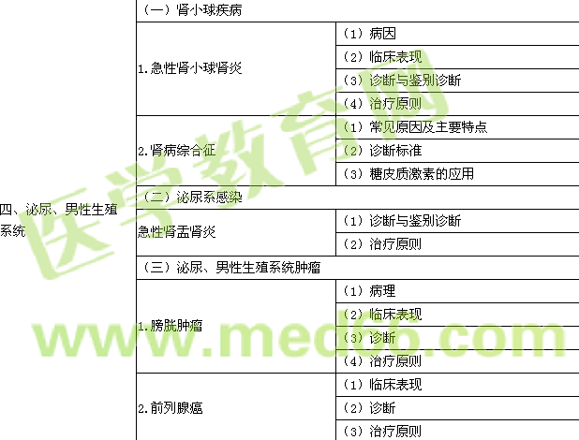
五、女性生殖系统 | （一）正常妊娠
 | 1.妊娠诊断 | （1）妊娠分期
 |  | （2）早期妊娠诊断
 |  | （3）中、晚期妊娠诊断
 | 2.正常分娩 | （1）影响分娩的因素
 |  | （2）先兆临产及临产的诊断
 |  | （3）分娩的临床经过
 | （二）病理妊娠
 | 1.流产 | （1）概念
 |  | （2）临床类型及临床表现
 |  | （3）诊断与鉴别诊断
 | 2.早产 | （1）概念
 |  | （2）临床表现
 |  | （3）诊断
 | 3.妊娠期高血压疾病 | （1）分类
 |  | （2）诊断
 |  | （3）处理原则
 | （三）妊娠合并症
 | 1.妊娠合并心脏病 | （1）妊娠对心血管系统的影响
 |  | （2）种类及对妊娠的影响
 |  | （3）对胎儿的影响
 |  | （4）常见并发症
 |  | （5）诊断
 |  | （6）处理原则
 | 2.妊娠合并急性病毒性肝炎 | （1）病毒性肝炎对妊娠的影响
 |  | （2）临床表现
 |  | （3）诊断与鉴别诊断
 | 3.妊娠合并糖尿病 | （1）妊娠与糖尿病的相互影响
 |  | （2）临床表现及诊断
 |  | （3）处理原则
 | （四）分娩期并发症
 | 产后出血 | （1）病因
 |  | （2）临床表现
 |  | （3）诊断与处理原则
 | （五）异常产褥
 | 产褥感染 | （1）产褥感染与产褥病率的概念
 |  | （2）病因
 |  | （3）临床表现
 |  | （4）诊断
 |  | （5）处理原则
 | （六）女性生殖系统炎症
 | 阴道炎症 | （1）分类
 |  | （2）临床表现
 |  | （3）诊断
 | （七）女性生殖器官肿瘤
 | 1.子宫颈癌 | （1）病因
 |  | （2）临床分期
 |  | （3）临床表现
 |  | （4）诊断
 | 2.子宫肌瘤 | （1）分类
 |  | （2）临床表现
 |  | （3）诊断与鉴别诊断
 | （八）生殖内分泌疾病
 | 1.功能失调性子宫出血 | （1）临床表现
 |  | （2）诊断
 |  | （3）治疗原则
 | 2.绝经综合征 | （1）概念
 |  | （2）临床表现
 |  | （3）诊断
 |  | （4）治疗原则
六、血液系统 | （一）贫血
 | 贫血概述 | （1）概念
 |  | （2）分类
 |  | （3）临床表现
 |  | （4）诊断标准
 |  | （5）治疗原则
 | （二）白血病
 | 1.急性白血病 | （1）分类
 |  | （2）临床表现
 | 2.慢性粒细胞白血病 | （1）典型病例的临床特点
 |  | （2）临床表现和分期
 |  | （3）诊断与鉴别诊断
 | （三）输血
 | 1.合理输血 | （1）输注血液成分的优点
 |  | （2）常用血液成分的特性
 |  | （3）合理输血
 |  | （4）输血适应证
 |  | （5）血液保护
 | 2.安全输血 | （1）输血不良反应
 |  | （2）输血基本程序
七、内分泌系统 | （一）甲状腺功能亢进症 | （1）病因
 |  | （2）临床表现
 |  | （3）诊断与鉴别诊断
 |  | （4）治疗原则
 | （二）甲状腺功能减退症 | （1）病因
 |  | （2）临床表现
 |  | （3）诊断
 |  | （4）治疗原则
 | （三）单纯性甲状腺肿 | （1）病因
 |  | （2）治疗原则
 | （四）糖尿病 | （1）临床表现
 |  | （2）诊断和分型
 |  | （3）糖尿病慢性并发症
 |  | （4）综合防治原则
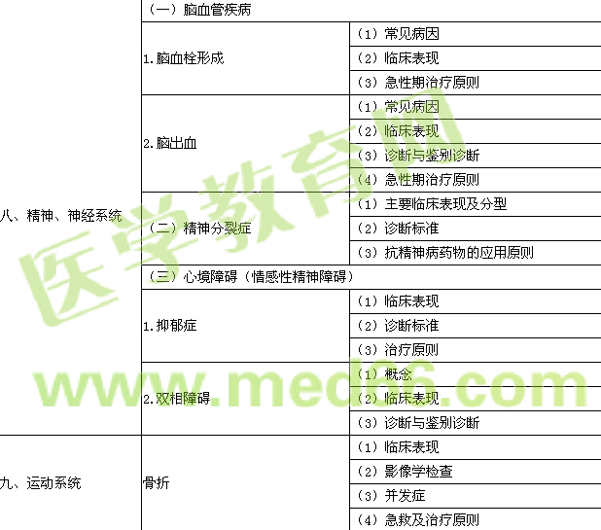
十、儿科 | （一）新生儿与新生儿疾病
 | 1.新生儿黄疸 | （1）新生儿生理性黄疸和病理性黄疸的鉴别
 |  | （2）新生儿病理性黄疸病因分类和疾病举例
 | 2.新生儿败血症 | （1）病因
 |  | （2）临床表现
 |  | （3）诊断
 |  | （4）治疗原则
 | 3.新生儿窒息 | （1）临床表现
 |  | （2）治疗原则
 | 4.新生儿缺氧缺血性脑病 | （1）临床表现
 |  | （2）诊断
 | 5.新生儿寒冷损伤综合征 | （1）病因
 |  | （2）临床表现
 |  | （3）治疗原则
 | （二）遗传性疾病
 | 1.唐氏综合征 | （1）临床表现
 |  | （2）细胞遗传学诊断
 |  | （3）鉴别诊断
 | 2.苯丙酮尿症 | （1）发病机制
 |  | （2）临床表现
 |  | （3）诊断
 |  | （4）治疗原则
 | （三）感染性疾病
 | 常见发疹性疾病（麻疹、风疹、幼儿急疹、水痘、猩红热、手足口病） | （1）常见呼吸道发疹性疾病的病因
 |  | （2）各种皮疹特点和出疹规律
 |  | （3）常见并发症
 |  | （4）治疗与预防
 | （四）结核病
 | 1.原发型肺结核 | （1）临床表现
 |  | （2）诊断
 |  | （3）治疗原则
 | 2.结核性脑膜炎 | （1）临床表现
 |  | （2）诊断
 |  | （3）鉴别诊断
 |  | （4）治疗原则
 | （五）消化系统疾病
 | 小儿腹泻病 | （1）病因
 |  | （2）临床表现
 |  | （3）诊断与鉴别诊断
 |  | （4）治疗原则
 | （六）呼吸系统疾病
 | 1.急性上呼吸道感染 | （1）病因
 |  | （2）临床表现
 |  | （3）诊断与鉴别诊断
 |  | （4）治疗原则
 | 2.肺炎 | （1）肺炎的分类
 |  | （2）支气管肺炎的临床表现与并发症
 |  | （3）几种不同病原体所致肺炎的临床表现
 | （七）心血管系统疾病
 | 1.小儿心血管系统生理特点 | （1）胎儿-新生儿循环转换
 |  | （2）小儿心率、血压的特点
 | 2.先天性心脏病概述 | （1）先天性心脏病的分类
 |  | （2）几种常见先心病的临床表现、诊断与鉴别诊断
十一、传染病 | （一）病毒性肝炎 | （1）临床表现
 |  | （2）诊断
 |  | （3）防治原则
 | （二）肾综合征出血热 | （1）临床表现
 |  | （2）诊断与鉴别诊断
 |  | （3）防治原则
 | （三）流行性乙型脑炎 | （1）临床表现
 |  | （2）诊断与鉴别诊断
 |  | （3）防治原则
 | （四）伤寒 | （1）临床表现
 |  | （2）诊断与鉴别诊断
 |  | （3）防治原则
 | （五）细菌性痢疾 | （1）临床表现
 |  | （2）诊断与鉴别诊断
 |  | （3）防治原则
 | （六）霍乱 | （1）临床表现
 |  | （2）诊断与鉴别诊断
 |  | （3）防治原则
 | （七）流行性脑脊髓膜炎 | （1）临床表现
 |  | （2）诊断与鉴别诊断
 |  | （3）防治原则
 | （八）疟疾 | （1）临床表现
 |  | （2）诊断与鉴别诊断
 |  | （3）防治原则
 | （九）日本血吸虫病 | （1）临床表现
 |  | （2）诊断与鉴别诊断
 |  | （3）防治原则
 | （十）囊尾蚴病 | （1）临床表现
 |  | （2）诊断与鉴别诊断
 |  | （3）防治原则
 | （十一）艾滋病 | （1）临床分期及各期主要临床表现
 |  | （2）诊断：流行病学资料、临床及实验室诊断
 |  | （3）治疗原则
十二、性传播疾病 | （一）淋病 | （1）病原体及其特点
 |  | （2）传播途径
 |  | （3）临床特征
 |  | （4）诊断：流行病学资料、临床及实验室诊断
 |  | （5）治疗及妊娠期治疗
 |  | （6）预防措施
 | （二）梅毒 | （1）分期
 |  | （2）临床特征
 |  | （3）实验室诊断依据
 |  | （4）治疗原则
 | （三）生殖道病毒感染 | （1）生殖器疱疹的传播途径、临床特点、诊断依据、治疗
 |  | （2）巨细胞病毒感染对胎儿、新生儿的危害及诊断依据
 | （四）尖锐湿疣 | （1）病因
 |  | （2）临床特征
 |  | （3）诊断与鉴别诊断
 |  | （4）治疗原则
十三、其他 | （一）无菌技术 | （1）灭菌、消毒概念和方法
 |  | （2）不同手术区消毒范围和原则
 |  | （3）手术中的无菌原则
 | （二）外科感染 | （1）概论
 |  | （2）软组织急性感染的病原菌、临床表现、诊治原则
 |  | （3）全身化脓性感染的病原菌、临床表现、诊治原则
 | （三）创伤处理原则 | （1）分类
 |  | （2）创伤的诊断、创口的判断
 |  | （3）清创治疗
 |  | （4）急救及治疗
 |  | （5）影响伤口愈合的因素
 | （四）乳房疾病
 | 1.急性乳腺炎 | （1）病因
 |  | （2）临床表现
 | 2.乳腺囊性增生病 | （1）概述
 |  | （2）临床特点和诊断
 | 3.乳腺纤维腺瘤 | （1）临床特点
 |  | （2）诊断
 | 4.乳腺癌 | （1）高危因素
 |  | （2）临床表现
 |  | （3）临床分期
 |  | （4）综合治疗原则
 | （五）中毒
 | 1.总论 | （1）病因和发病机制
 |  | （2）临床表现
 |  | （3）诊断
 |  | （4）治疗原则
 | 2.急性农药中毒（有机磷杀虫药、灭鼠药） | （1）临床表现和分级
 |  | （2）辅助检查
 |  | （3）诊断与鉴别诊断
 |  | （4）治疗原则
 | 3.急性一氧化碳中毒 | （1）临床表现
 |  | （2）辅助检查
 |  | （3）诊断与鉴别诊断
 |  | （4）治疗、防治并发症和后发症

